**安全风险监测预警信息**

第12期

三门峡市安全生产和防灾减灾救灾委员会办公室 2025年4月11日

大风和强对流天气风险提示

三门峡市气象台2025年4月11日11时35分发布大风黄色预警信号：12小时内三门峡市湖滨区、陕州区、示范区、开发区、义马市大部街道和乡镇受大风影响，平均风力5-6级，阵风9-10级，局部11级以上，请注意防范。

三门峡市气象台2025年4月11日13时17分发布寒潮蓝色预警信号：预计24小时内三门峡市湖滨区、陕州区、示范区、开发区、义马市部分街道和乡镇最低气温将下降8度以上；12日凌晨最低气温降至3度到5度，局部1度。今天下午到12日上述地区平均风力5-6级，阵风9-10级，局部11级以上，请注意防范。

大风实况：11日午后我市风力逐渐加大，截至14时，东部阵风5-6级，局部7级，最大渑池桑树坪站13.9m/s（7级），其他地区阵风4-5级，局部6级。

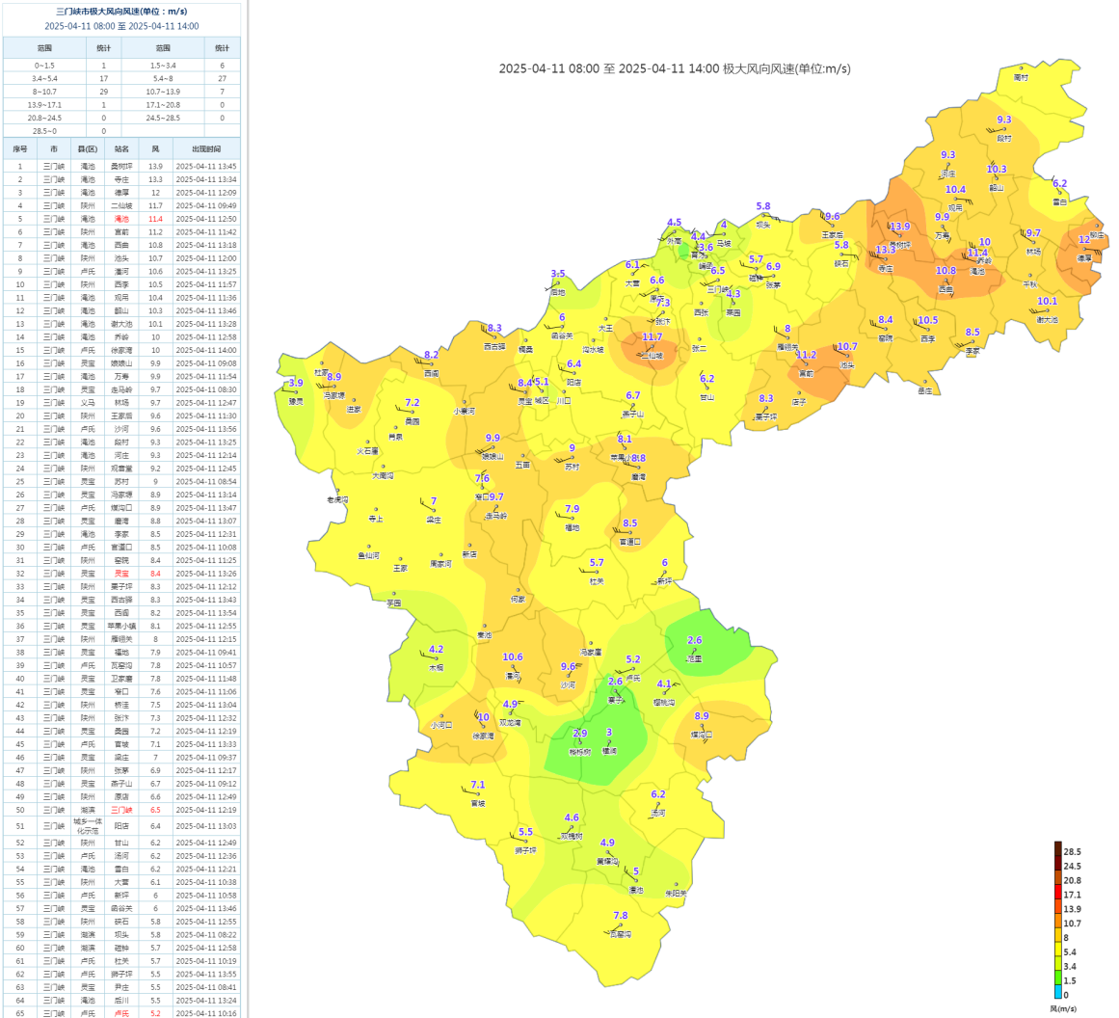

三门峡市安全生产和防灾减灾救灾委员会办公室提示各地各有关部门要迅速采取应急响应措施，做好强对流天气防范应对工作。

一、加强会商研判。气象部门要密切跟踪强对流天气变化趋势，加强逐小时监测预报，及时精准发布预警。各主要涉灾部门要加强沟通协作，做好山区、风口等重点区域的风险监测预警。

二、强化宣传提示。11-12 级大风可折断粗大树枝、掀翻屋顶，损毁普通建筑物，甚至将人卷走造成伤亡，破坏性堪比台风登陆。提醒公众做好防护准备，非必要不外出。如需外出应避开高楼之间的狭长通道，防止狭管效应带来的影响。

三、指导居民和商户加固门窗、围板、棚架等易被风吹动的搭建物，做好临时建筑、老旧危房的群众疏散和安置工作。

四、对输电线路、变电站等电力设施进行全面巡检，做好应急抢修准备，确保电力设施在雷暴大风天气下安全稳定运行。

五、加强对高速公路、国省道及城市道路的巡逻管控，及时清理因雷暴大风等强对流天气导致的道路障碍物（如倒伏树木、广告牌等），确保道路畅通。根据天气情况和道路状况，适时对城市公交、长途客运等公共交通运营进行合理调整。

六、及时通知各学校、幼儿园、校外培训机构做好强对流天气安全防范工作，合理调整教学活动安排。

七、针对天气多变、气温起伏等特点，合理调配医疗资源，做好疾病防控工作，确保能及时救助因灾受伤人员。

八、在雷暴大风期间，加强对户外设施的巡查力度，发现问题及时处理，防止因设施倒塌造成人员伤亡和财产损失。